Тема урока: Водные богатства нашего края
Тип урока: урок «открытия» новых знаний
Цель деятельности учителя: создать условия для ознакомления учащихся с разнообразием водоемов нашего края, раскрытия значения водоемов в природе и жизни человека; способствовать формированию представления о водоемах, о естественных и искусственных водоемах, о частях реки; развивать интерес к предмету «Окружающий мир»
Планируемые образовательные результаты
Предметные: получат возможность научиться работать с учебником; формировать понятие река и ее части, учить различать водоемы естественного и искусственного происхождения, узнавать их по описанию; формировать понятия значимости водоемов в жизни, формировать экологическое сознание и бережное отношение учащихся к окружающей природе.
Личностные: имеют ответственное отношение к учению; проявляют готовность и способность к саморазвитию и самообразованию на основе мотивации к обучению
Метапредметные результаты
Познавательные УУД: осуществлять поиск необходимой информации в учебнике; находить закономерности; наблюдать и делать самостоятельные выводы
Регулятивные УУД: осознавать задачу, принимать ее, стремиться к успешному ее решению; планировать свои действия; контролировать и оценивать свою работу
Коммуникативные УУД: готовность слушать собеседника и вести диалог, излагать свое мнение и аргументировать свою точку зрения
Наглядные пособия: презентация «», карта «Природные зоны», карта Дагестана,глобус
Основные понятия: водоемы, исток, русло, устье, притоки
Ключевые слова: родной край, водоём, охрана, природа и музыка.
Рабочие материалы для обучающихся: учебник «Окружающий мир» 4 класс, автор А. А.Плешаков; схема реки , схемы экологические проблемы.
Оборудование: ноутбук, проектор

Ход урока:
- Организационный момент.

- Актуализация знаний.
А давайте вспомним формы земной поверхности ,какие они?
А какая поверхность нашего с вами края?
Работа в парах.
1 вариант отвечает на вопрос ,2 вариант слушает ответ и оценивает
Затем меняемся :2 вариант отвечает- 1 оценивает
1вопрос:Что такое овраги? Рассказать о них
2 вопрос :Что такое балка? Рассказать о них
Фронтальный опрос .
1.Мы говорим про охрану животных,растений,воздуха, воды.А надо ли охранять поверхность земли? Что ей угрожает?
2.Карьеры.Что нужно сделать что бы эта рана зажила?
3.Свалки. Можно ли выбрасывать мусор где попало?
4.Можно проводить вспашку вдоль склонов?
5.Что делают,что бы остановить образование оврага?

6.Боль природы

3. Мотивация к учебной деятельности
Для того, чтобы узнать о чем мы будем говорить сегодня на уроке,закройте глаза и послушайте.
Что вы слышите?
Правильно,это журчание воды.
Послушайте стихотворение
«Вода – бесценный дар природы»
Вода в морях и океанах,
В озерах, реках и прудах.
Она в посёлках и деревнях,
В больших и малых городах.
Вода – бесценный дар природы
Все наслаждаются тобой.
Цените воду, это важно,
С водой мы связаны судьбой.
У- Какова главная мысль этого стихотворения?
Д. Вода – бесценный дар природы
Целеполагание
У. Правильно, мы будем говорить о воде как о богатстве.
У. - А как вы понимаете слово богатство?
Д. Богатство – это …..
У. Какой вопрос мы сегодня перед собой поставим?
Почему воду называют богатством?
III.Работа по теме урока Совместное “открытие” знаний.
У. – Каким цветом обозначена вода на карте?
Д. Вода обозначена синим цветом.
У. – Раскрутим наш глобус. Какого цвета стала Земля? Почему?
Д. Синего. Потому что 2/3 поверхности занимает вода.
У.- одинаковая ли вода на вкус?
Д. Нет, вода бывает пресная и соленая
У. – Какая вода в водоемах нашего края?
Д.Пресная.
У._ Где вода соленая?
Д.- В морях и океанах.
У.- Какие водоемы вы знаете?
Д.- Океан, море, озеро, река, пруд, канал, водохранилище.
У.- давайте разделим названные водоемы на две группы по их происхождению. Водоемы созданные природой (естественные) и созданные человеком (искусственные).

– Что такое река?
Река – это постоянно текущая вода.
– Как образуется река?
– Откуда река берет свое начало?
– Как называется место рождения реки?
Место рождения реки называется – исток.
Обычно она начинается с маленького родника, который бьет из под земли и течет ручейком. Постепенно с этим ручейком сливаются другие ручьи, а в образовавшуюся маленькую речку впадают такие же речушки.
– Как называются эти речушки?
Эти реки называются – притоками.
Притоки могут быть левыми и правыми.
– Почему их так называют: левый приток и правый приток?
Речка становится все полноводнее и мало-помалу превращается в большую реку.
Чем дальше течет река, тем больше воды поступает в нее, стекая из мелких ручейков. В конце пути наша полноводная река может впадать в море или озеро. А если вдруг на пути встретится другая, более крупная река, то наша река может стать ее притоком.
– Посмотрите на схему реки.
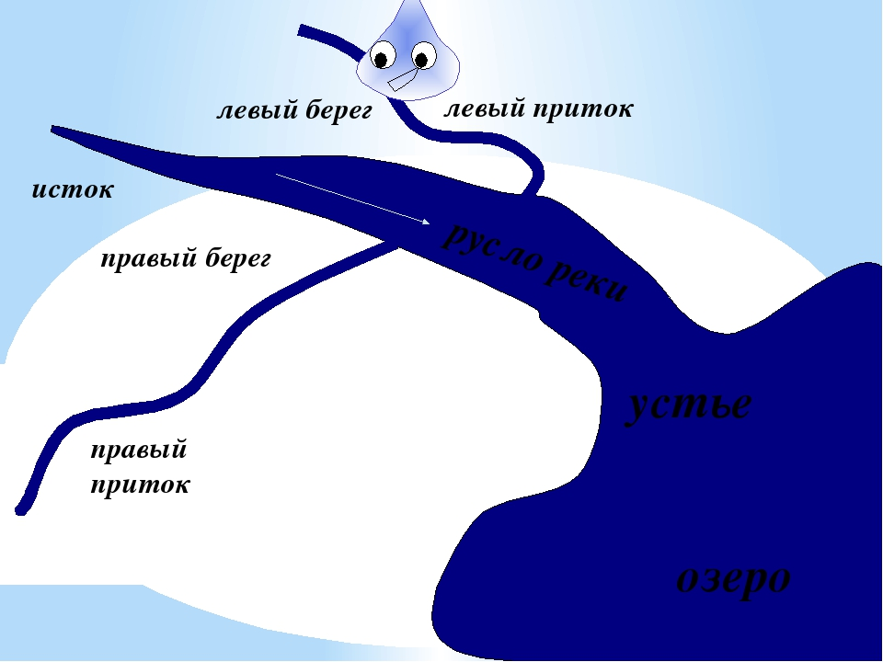
– Как же называется место, где река впадает в другой водоем?
Это место называется – устье.
– Рождаться реки могут и в горах. Земная поверхность, с которой по ручьям и притокам собирается вода в одну реку, называется бассейном этой реки.
– Как определить, где левый берег, а где правый?
+ Нужно встать по течению.
– Какие новые слова вы видите на рисунке?
– Как вы думаете, что такое русло?
Русло – это канал, по которому течет река. Русло реки имеет уклон, поэтому вода в реке течет, у реки есть течение.
– Что такое течение?
Течение – это движение воды в реке.
– Одинаковое ли течение в реках?
– Посмотрите, как вы думаете, от чего зависит какое в реке течение ? Почему одни реки текут тихо, спокойно, а другие быстро, даже кажется, что вода в реке бурлит?
– Реки, протекающие по равнине, называют равнинными реками. Течение у них замедленное и спокойное.
Реки, протекающие по гористой земной поверхности, называются горными. Течение у них быстрое, подчас сбивающее с ног.
– А есть реки, в которых не видно воды. Она бежит под камнями. Такие реки называют каменными.
– Почему вода в реке не кончается? Почему она течет, течет, а не вытечет?
– Где река берет “вечнотекущую “ воду?
Рекам постоянно необходимо питание.
– Откуда реки получают питание?
– Питание может быть разное:
- дождевое
- ледниковое
- подземные воды
- снеговое.
– Основным источником питания являются осадки.
– А откуда берутся осадки? Вспомните, что такое круговорот воды в природе.
– Ребята, почему же вода в реке не кончается?
Вывод: реки получают постоянное питание и в природе происходит круговорот воды в природе.
4Физминутка
Музыкальная физминутка «Море волнуется раз»
5 Продолжение изучения темы.
Водоемы нашего края
В республике насчитывается более 6200 рек.Около 90%всех этих рек относится к горным.Самые крупные реки Сулак,Терек, Самур.
Река Самур протекает по территории Дагестана и Азербайджана.Длина реки 216 км.
Сулак- длина ее 150 км.Начало реки Сулак в Главном Сулакском каньоне.
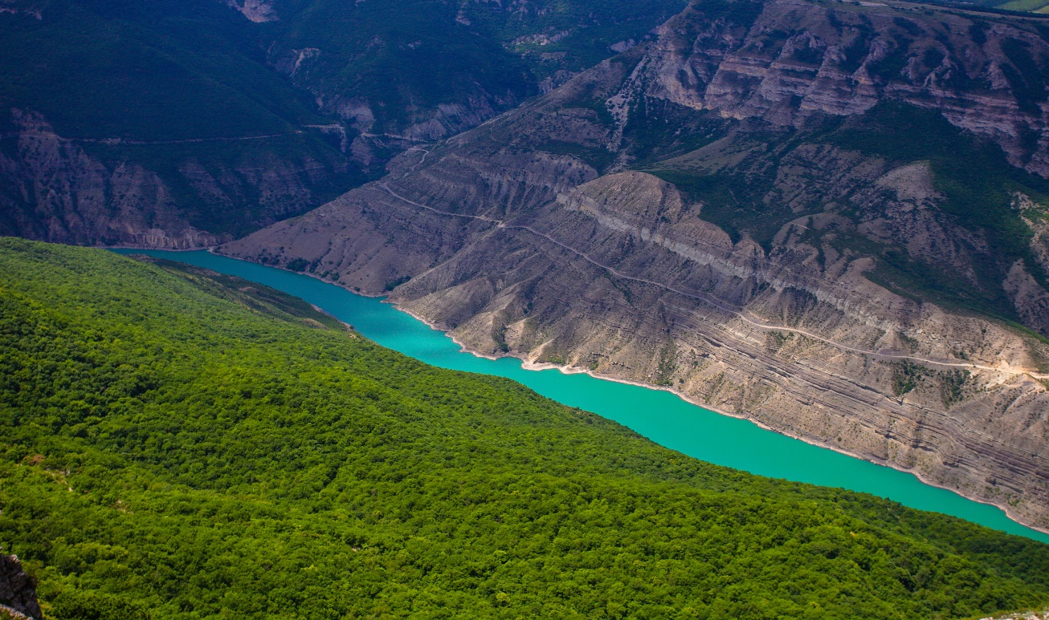
Река Терек – 623 км.Протекает по территории Грузии, Северной Осетии, Кабардино Балкарии, Ставропольского края, Чечни и Дагестана. Все эти реки впадают в Каспийское море.
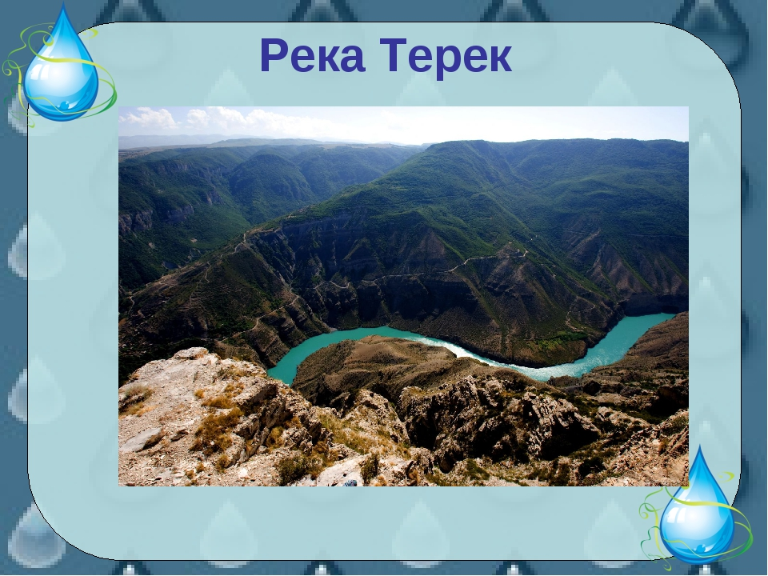
Озер в Дагестане не так много .Самое большое из них это озеро Кезеной-Ам.
Это все естественные водоемы. Есть и искусственные .Напрмимер Чиркейское водохранилище.Распологается на реке Сулак.
6 Работа по учебнику
Дети по обзацам читают на стр.146-147 и делают выводы.

У.- Какой вывод мы можем сделать?
Д.- Вода действительно богатство и мы должны беречь и охранять воду. Потому что без воды погибнет все живое на земле.
.
7. Подведение итогов. Рефлексия.
Оцените свою работу.
- Тест «Да или нет»
- Естественные водоемы – это река, озеро, море, океан. +
- Место, где река впадает в другую реку, озеро или море – это исток. –
- Приток – это углубление, по которому течёт река. –
- Чтобы вода в водоёмах была чистой, на берегах нужно строить фабрики и заводы. –
- Вода в морях и океанах соленая +
- Вам понравился урок?
8. Домашнее задание.
Прочитать тему на стр.145-147

